Лабораторная работа №5

Основы работы с Midnight Commander (mc). Структура программы на языке ассемблера NASM. Системные вызовы в ОС GNU Linux

Казначеев Сергей Ильич

Содержание

# 1 Цель работы

Приобретение практических навыков работы в Midnight Commander. Освоение инструкций языка ассемблера mov и int.

# 2 Выполнение лабораторной работы

1 Я открыл Midnight commander с помошью команды mc

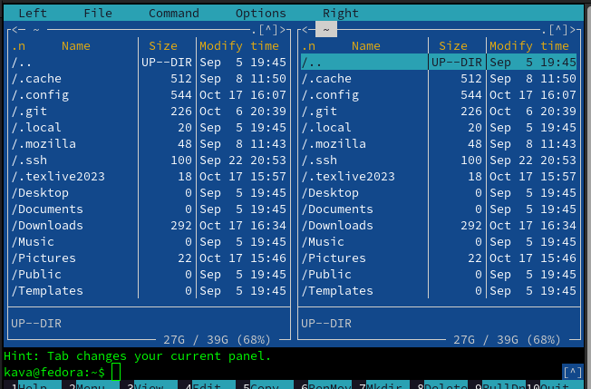

Рис. 1: scr1

С помощью стрелок и клавиши Enter я перехожу в каталог ~/work/arch-pc и создаю папку lab05

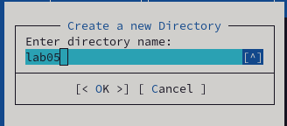

Рис. 2: scr2

Переходим в нее и созадем файл с помощью команды touch lab5-1.asm

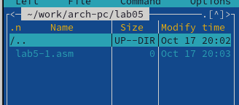

Рис. 3: scr3

С помощью клавиши F4 откроем только что созданный файл

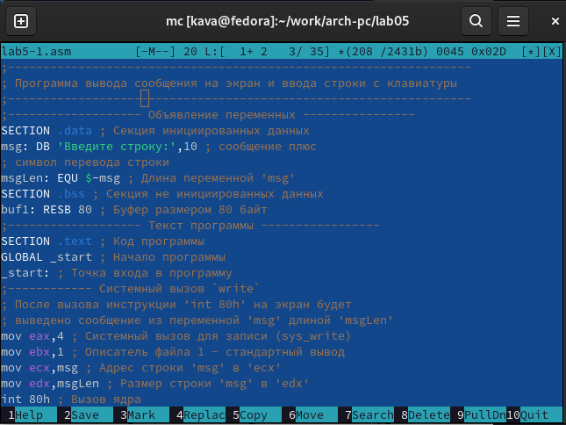

Рис. 4: scr4

Далее редактируем файл

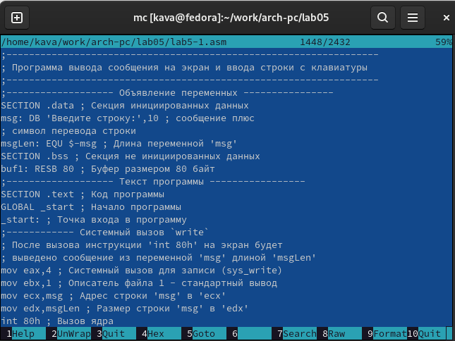

Рис. 5: scr5

Теперь скомпилируем его

scr6

Рис. 6: scr6

и соберем scr7

проверяем что файлы создались и то что можно ввести ФИО

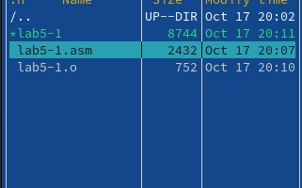

Рис. 7: scr7

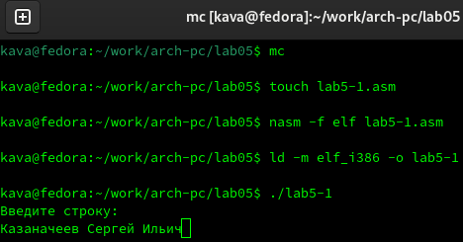

Рис. 8: scr8

После скачиваем файл и копируем в рабочую папку

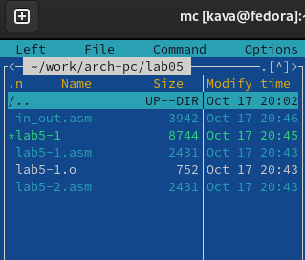

Рис. 9: scr9

После я скопировал файлы и написал следующий код

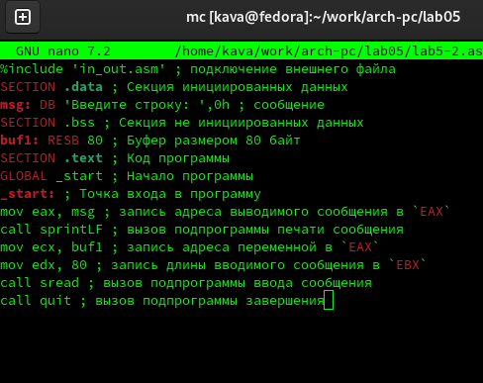

Рис. 10: scr10

Затем я создал исполняемый файл с помощью nasm и id

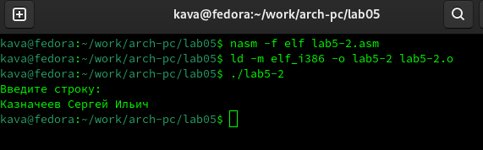

Рис. 11: scr11

Далее поменяем команду sprintLF использовать просто команду sprint

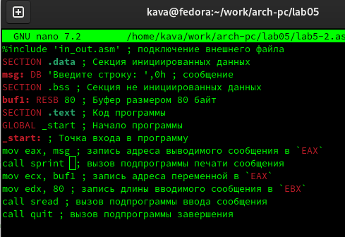

Рис. 12: scr12

Точно также соберем файл и запустим его

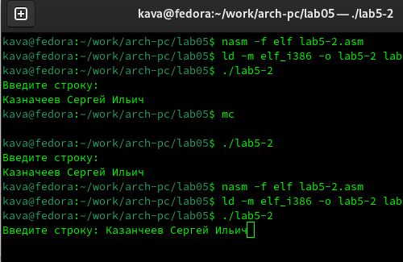

Рис. 13: scr13

Задания для самостоятельной работы

Создадим с помощью F6 копию файла lab5-1.asm

scr13

Рис. 14: scr13

Меняем файл так чтобы он выводил тот текст который получил на ввод

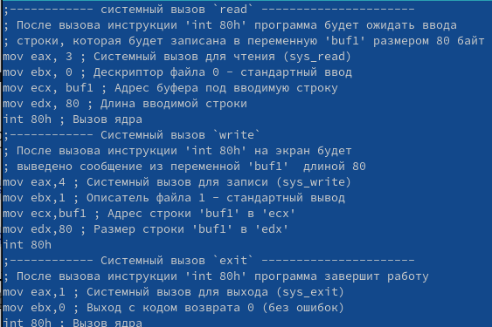

Рис. 15: scr14

Сохраняем изменения и запускаем

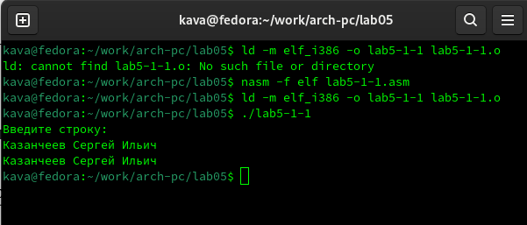

Рис. 16: scr15

Создаем файл с помощью F5 копию файла

scr16

Рис. 17: scr16

Опять создадим файл и проверим его на корректность работы 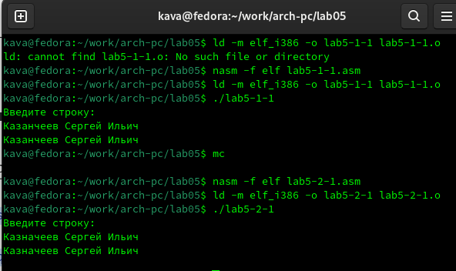

# 3 Выводы

После выполнения лабораторной работы приобрел практические навыки работы Midnight Commander и освоил инструкции языка ассемблера mov и int # Список литературы{.unnumbered}